Задание к практической работе №6
«Свёрточное кодирование. Декодирование по алгоритму Фано»
группа 04-427

Исходные данные:
Для повышения помехоустойчивости при передаче двоичной информации используется свёрточный код со скоростью кодирования R = 1/2.

Необходимо:
1. По заданным векторам связи построить структуру обратных связей кодера.
2. По заданной информационной последовательности определить выходную кодовую последовательность.
3. Построить диаграмму состояний кодера.
4. Построить древовидную диаграмму кодера.
5. Выполнить сложение по модулю 2 кодовой последовательности с вектором ошибок и произвести декодирование «искажённой шумами» кодовой последовательности по алгоритму Фано.
Варианты задания:
№ варианта | Векторы связи | Входная информационная последовательность | Вектор ошибок
1. | g₁ = 101, g₂ = 111 | 11010 | 0100000000
2. | g₁ = 100, g₂ = 111 | 11010 | 1000000000
3. | g₁ = 111, g₂ = 100 | 01001 | 0100000000
4. | g₁ = 100, g₂ = 111 | 01101 | 1000000000
5. | g₁ = 111, g₂ = 101 | 01101 | 0010000000
6. | g₁ = 100, g₂ = 101 | 10010 | 0001000000
7. | g₁ = 101, g₂ = 100 | 11011 | 0100000000
8. | g₁ = 101, g₂ = 111 | 10001 | 1000000000
9. | g₁ = 111, g₂ = 100 | 01111 | 0001000000
10. | g₁ = 101, g₂ = 100 | 10011 | 0010000000
11. | g₁ = 101, g₂ = 111 | 11100 | 0100000000

№ итерации | Входной инф. символ | Состояние рег. сдвига | Выходная код. посл.
0 | - | 000 | -
1
2
3
4
5

входные биты
выходные биты

Свёрточный кодер с векторами связи g₁ = , g₂ =
a = 00
b = 10
c = 01
d = 11

Входной бит 1
Входной бит 0
Диаграмма состояний кодера с векторами связи g₁ = , g₂ =

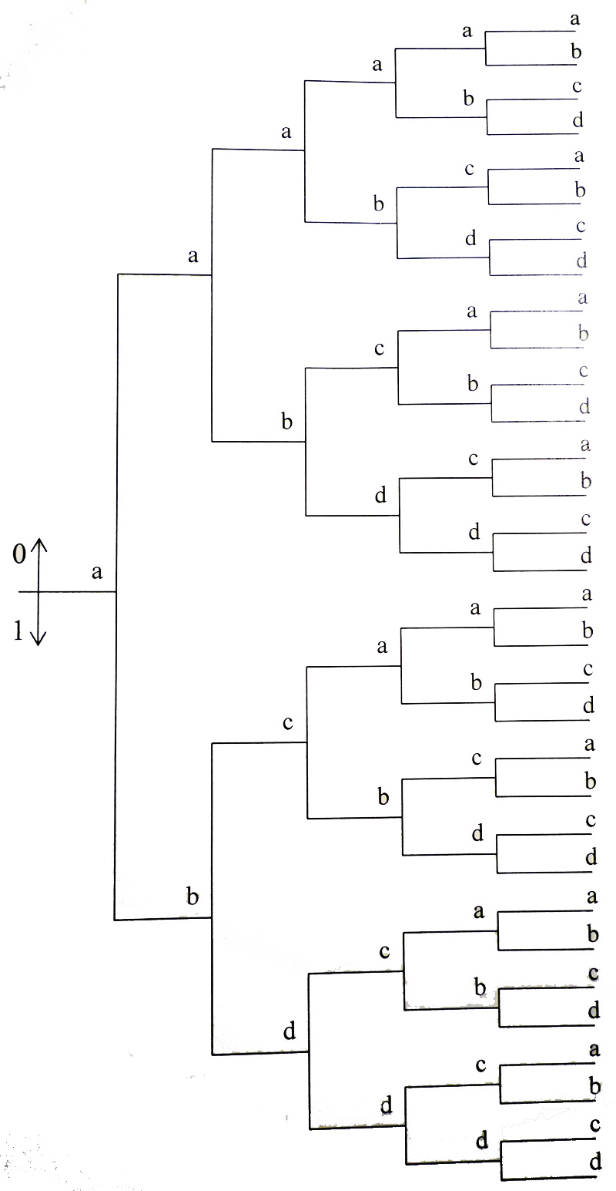
t₀ t₁ t₂ t₃ t₄ t₅
Древовидная диаграмма свёрточного кодера с векторами связи g₁ = , g₂ =

